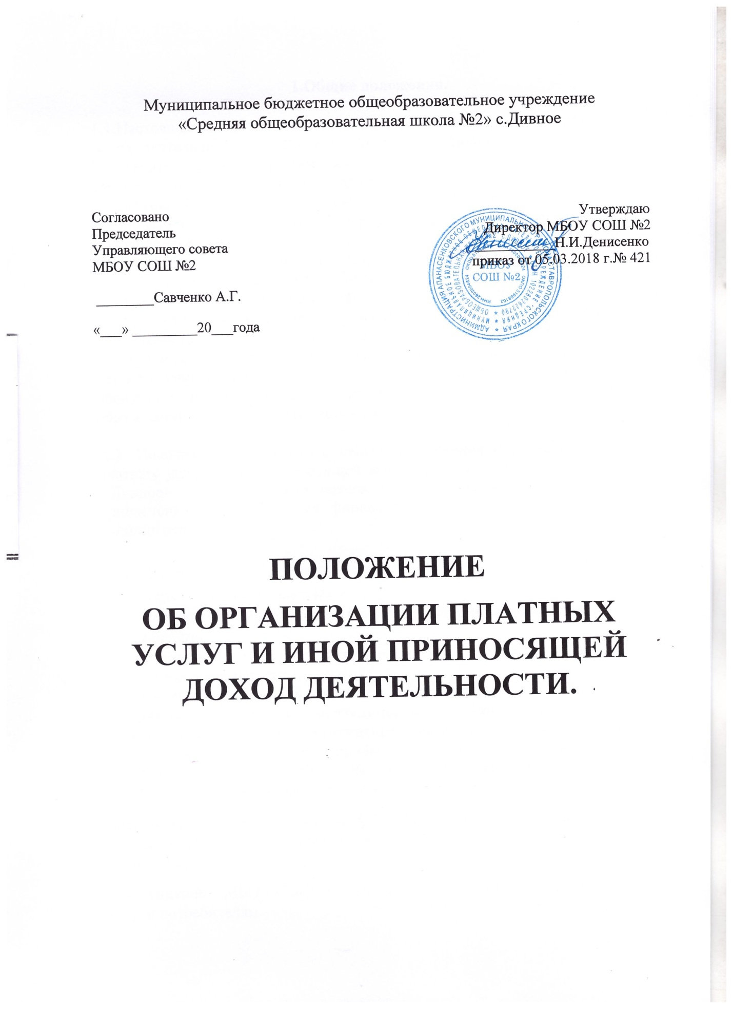

1.Общие положения.

1.1.Настоящее Положение об организации платных услуг и иной приносящей доход деятельности в МБОУ СОШ №2 с. Дивное (в дальнейшем - Положение) служит достижению уставных целей и разработано в соответствии с Гражданским кодексом РФ, Налоговым кодексом РФ, Бюджетным Кодексом РФ, Законом РФ от 9 октября 1992 № 3612-I "Основы законодательства Российской Федерации о культуре" (с изменениями и дополнениями), Федеральным законом от 07.02.1992г № 2300-1-ФЗ (в ред.05.05.2014) «О защите прав потребителей», Федеральным законом от 21.12.2012 № 273-ФЗ "Об образовании в Российской Федерации", Постановлением Правительства РФ от 15.08.2013 № 706 "Об утверждении правил оказания платных образовательных услуг", Постановлением Правительства РФ от 10.07.2013 № 582 «Об утверждении правил размещения на официальном сайте образовательной организации в информационно-телекоммуникационной сети "Интернет" и обновления информации об образовательной организации», разработано в соответствии с Законом РФ «Об образовании» и Гражданским кодексом РФ.

1.2. Положение разработано с целью определения порядка организации платных услуг и иной приносящей доход деятельности МБОУ СОШ №2 с.Дивное для улучшения материально-технической базы учреждения, привлечения дополнительных финансовых средств, расширения спектра дополнительных услуг.

  - Настоящее Положение определяет:
- порядок оказания платных услуг,
- порядок формирования цен (тарифов), учета и расходования денежных средств;
- ответственность за организацию платных услуг и иной приносящей доход деятельности.
Понятия,используемые в настоящем положении.
Приносящая доход деятельность - это самостоятельная, осуществляемая на риск учреждения деятельность, направленная на систематическое получение прибыли от пользования имуществом, закрепленного за МБОУ СОШ №2 на праве оперативного управления, продажи товаров, выполнения работ или оказания услуг.
Потребитель - юридические и физические лица, приобретающие или использующие услуги исключительно для собственных нужд, не связанные с извлечением прибыли.
Исполнитель – МБОУ СОШ №2, оказывающее услуги, в том числе платные услуги потребителям.
Услуга - деятельность МБОУ СОШ №2, направленная на удовлетворение потребностей других лиц, в рамках своей основной деятельности.
Платные услуги – это услуги, оказываемые МБОУ СОШ №2 потребителям на возмездной (платной) основе в рамках своей основной уставной деятельности, направленные на увеличение доходов и расширение спектра, количества предлагаемых услуг, на которые сложился устойчивый спрос.
Добровольные пожертвования физических и юридических лиц – это добровольный взнос без принуждения на определенные цели, которые не могут быть связаны с оказанием основных услуг.
Платные образовательные услуги – осуществление образовательной деятельности по заданиям и за счет физических и юридических лиц по договорам об образовании, заключаемым при приеме на обучение.
Обучающийся – физическое лицо, осваивающее образовательную программу.
1.4 Приносящая доход деятельность может осуществляться сверх установленного муниципального задания и предусмотрена в Уставе МБОУ СОШ №2 с соблюдением условий, установленных настоящим Положением и действующим законодательством РФ.
1.5 Организация платных услуг и иной приносящей доход деятельности, в рамках реализации уставных целей, не влечет за собой переход на уменьшение бюджетного финансирования.

2. Порядок оказания платных дополнительных образовательных услуг МБОУ СОШ №2.
2.1. Платные дополнительные образовательные услуги - это осуществляемое на основании ст. 45 Закона РФ "Об образовании" обучение по дополнительным образовательным программам, преподавание специальных учебных дисциплин, платные услуги за рамками государственных образовательных стандартов.
2.2. К платным дополнительным образовательным услугам, которые могут быть внесены в устав образовательного учреждения, относятся услуги, соответствующие Примерному перечню платных дополнительных образовательных услуг, приведенному в письме Министерства образования РФ N 52-М от 21.07.1995.,а так же предоставление в аренду недвижимого имущества;
2.3 Перечень платных услуг с указанием стоимости платных услуг в МБОУ СОШ №2 утверждается руководителем учреждения по согласованию с учредителем, в соответствии с Уставом учреждения и законодательством РФ. При расширении или ином изменении видов платных услуг, оказываемых МБОУ СОШ №2 в Перечень платных услуг могут быть внесены изменения в установленном порядке.
2.4. Дополнительными образовательными услугами являются учебные занятия, которые не являются обязательными для учащихся и проводятся вне расписания.
2.5. Условием предоставления платных дополнительных образовательных услуг является деятельность учреждения, при которой не ухудшаются условия обучения других учащихся.
МБОУ СОШ №2 вправе оказывать платные услуги с привлечением (совместным участием) других юридических или физических лиц, путем заключения с ними соответствующих договоров, при этом оплата по данным договорам производится исключительно из средств, полученных от предоставления данной платной услуги.
  - МБОУ СОШ №2 обязано обеспечить надлежащее качество предоставляемых платных услуг и условия соответствующие действующим санитарными правилами и нормами (СанПиН), с учетом требований по охране и безопасности здоровья детей и подростков.
2.7 Платные услуги оформляются договором с физическими и (или) юридическими лицами, с потребителем (или) их законным представителем. Договор не может содержать условия, которые ограничивают права потребителей или снижают уровень предоставляемой услуги. Документом, подтверждающим оплату предоставленных платных услуг, является квитанция об оплате, платежное поручение.
2.8 Потребители осуществляют оплату предоставляемых платных услуг:
- по безналичному расчёту – через кредитные учреждения на лицевой счёт учреждения, по реквизитам, указанным в договоре на оказание платных услуг.

2.9. Для организации платных дополнительных образовательных услуг необходимо:
а) изучить спрос в дополнительных образовательных услугах и определить предполагаемый контингент ;

б) создать условия для предоставления платных дополнительных образовательных услуг с учетом требований по охране и безопасности здоровья обучающихся;

в) получить лицензию (при необходимости) на те виды деятельности, которые будут организованы в данном образовательном учреждении в виде платных дополнительных образовательных услуг с учетом запросов учащихся, соответствующей учебно-материальной базы и наличия специалистов;

г) заключить договор с заказчиком на оказание платных дополнительных образовательных услуг, предусмотрев в них характер оказываемых услуг, срок действия договора, размер и условия оплаты;

д) на основании заключенных договоров издать приказ об организации в учреждении платных образовательных услуг, предусматривающий: ставки работников, занятых оказанием платных услуг, график их работы, смету затрат на проведение платных дополнительных услуг, учебные планы и штаты;

е) заключить трудовые соглашения со специалистами (или договор подряда с временным трудовым коллективом) на выполнение платных дополнительных услуг.

2.10. Средства, полученные, от оказания платных услуг потребителям, распределяются руководителем учреждения, исходя из особенностей предоставления конкретной платной услуги, следующим образом:
- на погашение затрат, связанных с приобретением основных средств, увеличением материальных запасов и др. затрат, связанных с оказанием конкретных платных услуг;
- на оплату труда работникам, задействованным в обеспечении сказания платной услуги работникам, непосредственно, осуществляющим предоставление платной услуги, специалистам привлечённых по гражданско-правовому договору, для предоставления конкретной платной услуги, в общем, с учётом страховых взносов и начислений на оплату труда до 75 %.
2.11. Учреждение вправе предоставлять льготу по оплате оказываемых им платных услуг работникам МБОУ СОШ №2, членам их семей в размере до 25 %.

- Перечень платных дополнительных образовательных услуг.

Учреждение вправе оказывать следующие иные приносящие доход виды деятельности:
3.1. Платные дополнительное образовательные услуги за рамками соответствующих образовательных программ и федеральных образовательных стандартов по направлениям основного и дополнительного образования, указанным в лицензии:
1) услуги обучения по дополнительным образовательным программам социально-педагогической направленности (по подготовке детей к школе, логопедической помощи, психологической помощи, выявлению и развитию способностей );
2) услуги обучения по дополнительным образовательным программам физкультурно-спортивной направленности (по спортивным играм, спортивному единоборству, легкой атлетике, гимнастике, фитнесу, физической культуре, национальным видам спорта, интеллектуальным спортивным играм);
3) изучение учебных дисциплин сверх часов и сверх программ по данным дисциплинам, предусмотренных учебным планом.
3.2. Запрещается привлекать средства потребителей для реализации следующих целей:
- снижения установленной наполняемости классов (групп);
- деления классов (групп) на подгруппы при реализации основных образовательных программ;
- реализации основных общеобразовательных, общеобразовательных программ повышенного уровня и направленности общеобразовательными школами (классами) с углубленным изучением отдельных предметов, гимназиями, лицеями, дошкольными образовательными учреждениями в соответствии с их статусом;
- факультативных, индивидуальных и групповых занятий, курсов за счет часов, отведенных в основных общеобразовательных программах.

4. Иная деятельность приносящая доход.

4.1 Порядок использования добровольных пожертвований юридических и физических лиц МБОУ СОШ №2.
Настоящее положение определяет порядок использования добровольных пожертвований юридических и физических лиц, контроль за расходованием этих средств.

Порядок использования добровольных пожертвований физических лиц:
4.1.1. Благотворительные средства, поступающие в учреждение, используются по целевому назначению.
4.1.2. Добровольные пожертвования физических лиц выражается в их добровольном пожертвовании денежных и материальных средств или в безвозмездном личном труде по ремонту учебных помещений.

4.1.3. Пожертвования оказываются на исключительно добровольной основе.

4.1.4. Порядок учета добровольных пожертвований и оформление отчета об их использовании:
1. Благотворительные пожертвования юридических и физических лиц вносятся наличным либо безналичным путем на лицевой счет учреждения.
2. Добровольные пожертвования юридических и физических лиц в виде товарно-материальных ценностей учитываются согласно акту приема-передачи товарно-материальных ценностей.

5. Учет привлеченных внебюджетных средств.

5.1. Учет платных дополнительных образовательных услуг ведется в соответствии с инструкцией по бухгалтерскому учету в учреждениях и организациях, состоящих на бюджете.

5.2. Оплата за дополнительные услуги, поступление целевых средств может производится как в наличном, так и в безналичном порядке и средства зачисляются на лицевой счет учреждения.

5.3. Физические лица, желающие оказать пожертвование в виде денежных средств, предоставляют заявление с указанием суммы и целевого назначения, средства также вносятся на лицевой счет учреждения на основании сводной ведомости Добровольные пожертвования могут направляться на развитие и нужды учреждения, в целях, не противоречащих действующему законодательству Российской Федерации.

5.4. Средства, поступившие от оказания платных услуг, и другие внебюджетные поступления зачисляются на лицевой счет МБОУ СОШ №2.

5.5. Решение о расходовании добровольных пожертвований (даров, спонсорских средств) от физических лиц и юридических лиц, осуществляет руководитель учреждения в соответствии с утвержденным Учредителем планом финансово-хозяйственной деятельности.

  - Полученные МБОУ СОШ №2 добровольные пожертвования (дары, спонсорские средства) могут использоваться только на те цели, для реализации которых эти средства были предназначены. Использование добровольных пожертвований на иные цели не допускается.

6. Предоставление имущества в аренду.

  - По согласованию с учредителем МБОУ СОШ №2 вправе осуществлять передачу имущества, находящегося в учреждении на праве оперативного управления, во владение и (или) пользование третьим лицам на определенный срок и за плату с целью привлечения дополнительных финансовых средств.

  - Доходы от аренды имущества поступают в самостоятельное распоряжение учреждения и используются им после уплаты налога в соответствии с планом финансово-хозяйственной деятельности.

6.3 Предоставление в аренду недвижимого имущества арендатору в соответствии с законодательством Российской Федерации, по согласованию с Учредителем, оформляется договором аренды на срок, не превышающий одного года.

7. Права и обязанности МБОУ СОШ №2.

  - Правила предоставления конкретных видов платных услуг утверждаются руководителем учреждения. МБОУ СОШ №2 обеспечивает возможность ознакомления потребителя с данными правилами.
МБОУ СОШ №2:
- заключает договоры с юридическими и физическими лицами о совместной организации и проведении мероприятий;
- расторгает договора с потребителем об оказании конкретного вида платной услуги в случае нарушения потребителем правил пользования той или иной услугой или условий договора;
- вносит предложения Учредителю по изменению Перечня платных услуг;
- заключает договоры с юридическими и физическими лицами на аренду имущества, закреплённого за МБОУ СОШ №2 на праве оперативного управления, по согласованию с Учредителем.

7.2 МБОУ СОШ №2 имеет право:
- определять виды платных услуг и иной приносящей доход деятельности;
- заключать и расторгать договора с потребителями услуг и иной приносящей доход деятельности в порядке, установленном нормативными правовыми актами Российской
Федерации, настоящим Положением;
- использовать денежные средства полученные от предоставления платных услуг потребителям и иной приносящей доход деятельности на функционирование и развитие учреждения, в том числе на приобретение оборудования для спортивного зала, методических пособий, предметов хозяйственного пользования, обустройство интерьера, проведение ремонтных работ, стимулирующие выплаты работникам учреждения и другие нужды.

7.3 МБОУ СОШ №2 обязано:
- обеспечивать исполнение настоящего Положения;
- согласовывать с Учредителем организацию приносящей доход деятельности и стоимость платных услуг;
- обеспечивать качество, оказываемых платных услуг.
- соблюдать учебные планы, расписание занятий клубных формирований, кружков или курсов.

7.4 Руководитель учреждения обязан отчитываться перед Учредителем, педагогическим коллективом и родителями (законными представителями) о поступлении, учете и расходовании денежных средств не реже одного раза в год.
8.Права и обязанности потребителей платных услуг.

8.1 МБОУ СОШ №2 по требованию потребителя обязано представить необходимую достоверную информацию об оказываемых услугах и исполнителях, а также выдать документ (справку, уведомление) о том, что платная услуга оказана с указанием полного объема. МБОУ СОШ №2 обязано сообщать потребителям (законным представителям) по их просьбе другие относящиеся к соответствующей платной услуге сведения.

  - Потребители, пользующиеся платными услугами, обязаны:
- оплатить стоимость предоставляемой услуги в установленном порядке;
- выполнять требования учреждения, обеспечивающие качественное предоставление платной услуги, включая сообщение необходимых для этого сведений;
- беречь имущество учреждения на момент пользования при предоставлении платной
услуги.
9. Ответственность сторон.

  - МБОУ СОШ №2несёт ответственность перед потребителем за неисполнение или ненадлежащее исполнение условий договора.

  - Специалисты учреждения, непосредственно оказывающие платную услугу, несут перед МБОУ СОШ №2персональную дисциплинарную и иную ответственность за полноту, и качество ее исполнения, в соответствии с законодательством РФ.

  - Административно-управленческий персонал и специалисты МБОУ СОШ №2, виновные в нарушении требований законодательства РФ при предоставлении платных услуг, несут персональную дисциплинарную и иную ответственность, в установленном законодательством РФ порядке.
9.4 МБОУ СОШ №2 и потребители (законные представители), заключившие договор на оказание платных услуг, несут ответственность за нарушение условий договора, предусмотренную договором и действующим законодательством Российской Федерации.

9.5 Ответственность потребителей устанавливается Гражданским Кодексом РФ, Законом РФ от 07.02.1992 № 2300-1 "О защите прав потребителей" и иными нормативно-правовыми актами РФ

10.Заключительный раздел.

  - При изменении порядка оказания платных услуг бюджетными учреждениями в Российской Федерации в настоящее положение могут быть внесены необходимые дополнения и изменения.

  - Во всех случаях, не предусмотренных настоящим положением, следует руководствоваться действующим законодательством Российской Федерации.

10.3 Контроль за соблюдением действующего законодательства в части приносящей доход деятельности и привлечения дополнительных финансовых средств осуществляет Учредитель и организации, на которые в соответствии с законами и иными нормативными актами Российской Федерации возложены контрольные функции.

